Местная Администрация внутригородского муниципального образования города федерального значения Санкт-Петербурга поселок Петро-Славянка
Логвиненко Юлия Валерьевна
Глава Администрации Колпинского района
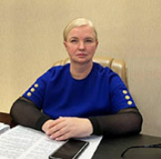

1. Глава Местной Администрации
2. Заместитель главы местной администрации - Глядяева Ольга Владимировна
3. Главный бухгалтер - Козлова Наталья Александровна

4. Главный специалист - Степанов Денис Александрович

5. Ведущий специалист по опеке и попечительству – Чернов Владимир Михайлович

6. Специалист 1-ой категории – Курбатова Эвелина Эдуардовна
